Министерство образования и науки Российской Федерации
Санкт-Петербургский Политехнический Университет Петра Великого
—
Институт компьютерных наук и кибербезопасности
Кафедра «Информационная безопасность компьютерных систем»

ЛАБОРАТОРНАЯ РАБОТА № 3
«Программирование на GPU»
по дисциплине «Языки программирования»

Выполнила
студенты гр. 5151004/30001 Марченко А. И.
Чепкаленко А. А.
<подпись>

Преподаватель
асс. преподавателя Орел Е. М.
<подпись>

Санкт-Петербург
2025
- Цель работы
В ходе выполнения лабораторной работы необходимо получить начальные навыки программирования на графическом процессоре (GPU)

2. Постановка задачи
В рамках данной работы необходимо реализовать алгоритм поиска регулярных выражений, которая выполняется значительное время на CPU и её аналог на GPU, измерить прирост производительности (фактически, сравнить время выполнения алгоритма на CPU и GPU). Сделать вывод о целесообразности использования GPU для решения подобного рода задач.

3. Ход работы
1) Реализованная программа
Был реализован алгоритм поиска регулярных выражений по строкам.
Программа поддерживает поиск простых символьных литералов. Например, если шаблон — "abc", она найдет точное вхождение "abc" в тексте. Функция match_char отвечает за сравнение отдельных символов. Кроме того, программа поддерживает поиск одного символа из заданного набора символов, заключенного в квадратные скобки. Например, шаблон "[aeiou]" найдет любое вхождение гласной буквы. Функция match_char_class обрабатывает логику сопоставления символьных классов. Также программа поддерживает квантификаторы: например, "a*b" найдет "b", "ab", "aab", "aaab" и т.д; "a?b" найдет "b" или "ab"; "a+b" найдет "ab", "aab", "aaab", но не найдет "b".
Программа использует CPU для управления файлами, подготовки данных и обработки результатов, а GPU для параллельного поиска соответствий регулярным выражениям. Использование GPU позволяет значительно ускорить поиск, особенно для больших файлов и сложных регулярных выражений.

2) Программа на CPU
Программа на CPU выполняет поиск регулярных выражений последовательно, обрабатывая файл блоками. Функция main_2 открывает файл и читает его по частям (блоками размером block_size). Это делается для обработки файлов, которые могут быть слишком большими, чтобы поместиться в памяти целиком. Для каждого блока выделяется память для хранения прочитанного текста (buffer), регулярного выражения (pattern) и массива результатов поиска (results). Заполняется буфер данными из файла. Результаты поиска results обнуляются перед каждым блоком. Функция поиска (regex_search_call) не выполняет поиск на CPU напрямую. Вместо этого, она подготавливает данные и вызывает функцию для выполнения поиска на GPU. После завершения поиска на GPU, результаты копируются обратно в массив results на CPU. Функция print_results просматривает массив results и выводит позиции в тексте, где были найдены соответствия шаблону. Эта функция работает на CPU.
Далее предыдущие шаги повторяются для каждого блока данных из файла, пока файл не будет прочитан целиком. После завершения обработки файла, память, выделенная для buffer, results, и других переменных, освобождается.

3) Программа на GPU
Был реализован алгоритм поиска регулярных выражений, но распараллеленный с помощью библиотеки CUDA, представленной на Google Colab.
GPU-часть программы выполняет параллельный поиск регулярных выражений в тексте, загруженном на GPU. В функции regex_search_call выделяется память на GPU для хранения текста (d_text), шаблона (d_pattern) и массива результатов (d_results). Текст и шаблон копируются из памяти CPU в память GPU. Ядро regex_search_kernel запускается с использованием CUDA. Оно выполняется параллельно на множестве потоков GPU. Конфигурация запуска ядра (количество блоков и потоков на блок) определяется параметрами a и b и, в конечном счете, влияет на степень параллелизма.
Каждый поток в ядре regex_search_kernel отвечает за проверку соответствия регулярному выражению, начиная с определенной позиции в тексте. Поток вызывает функцию regex_match для выполнения фактического поиска, начиная со своей позиции.
Функция regex_match – это рекурсивная функция, которая пытается найти соответствие шаблону, начиная с заданной позиции в тексте. Она реализует логику обработки различных элементов регулярных выражений. Если поток находит соответствие шаблону, он записывает 1 в соответствующую позицию в массиве d_results. Если соответствие не найдено, записывается 0. После завершения работы ядра, массив результатов d_results копируется из памяти GPU обратно в массив results в памяти CPU. После копирования результатов, память, выделенная на GPU для текста, шаблона и результатов, освобождается.

4) Различия между GPU и CPU
CPU разработан для универсальных вычислений. У него относительно небольшое количество мощных ядер. Каждое ядро CPU способно выполнять широкий спектр инструкций и хорошо оптимизировано для последовательного выполнения кода. CPU имеет сложную систему кэширования и управления памятью, чтобы быстро получать доступ к данным.
CPU управляет общей работой компьютера, выполняет операционную систему, запускает приложения, обрабатывает ввод-вывод и выполняет другие задачи.
CPU поддерживает многопоточность, что позволяет каждому ядру выполнять несколько потоков одновременно. Это позволяет CPU более эффективно использовать свои ресурсы, переключаясь между потоками, когда один поток ожидает данные из памяти или ввода-вывода. Однако, количество потоков, которые CPU может эффективно обрабатывать одновременно, ограничено количеством его ядер. CPU хорошо подходит для задач, требующих высокой производительности на одном потоке.
GPU разработан для параллельных вычислений. У него огромное количество простых ядер. Каждое ядро GPU гораздо менее мощное, чем ядро CPU, но их очень много. GPU оптимизирован для выполнения одной и той же операции над большим набором данных. GPU имеет гораздо более простую систему кэширования и управления памятью, чем CPU.
Изначально GPU разрабатывались для обработки графики. Однако, современные GPU также используются для широкого спектра задач, требующих параллельных вычислений, таких как машинное обучение, научные вычисления, финансовое моделирование и т.д.
GPU также поддерживает многопоточность, но в гораздо большем масштабе, чем CPU. GPU организует потоки в группы, называемые warp (в терминологии NVIDIA). Все потоки в warp выполняют одну и ту же инструкцию одновременно. Если потоки в warp расходятся (например, из-за условного оператора if), то warp будет выполняться последовательно для каждой ветви, что снижает производительность. GPU хорошо подходит для задач, которые можно распараллелить на большое количество потоков, где каждый поток выполняет одну и ту же операцию над разными данными.

5) Результаты тестирования
Был измерен прирост производительности. Фактически — это сравнение времени выполнения алгоритма на CPU и GPU.
Время выполнения программы на CPU и GPU:

Рисунок 1 – Запуск программы на GPU
%%writefile regex.cu ———— команда для записи кода в файл
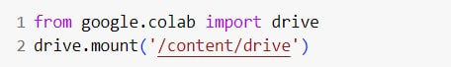
Рисунок 2 – Подсоединение диска
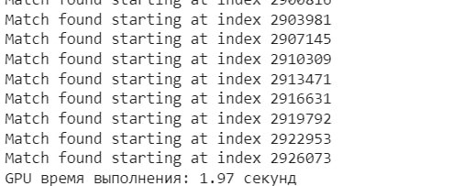
Рисунок 3 – Файл размером 115 Мб на GPU
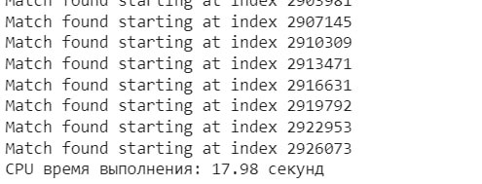
Рисунок 4 – Файл размером 115 Мб на CPU
Для тестирования использовались файлы 115МБ, 1ГБ и 10ГБ.

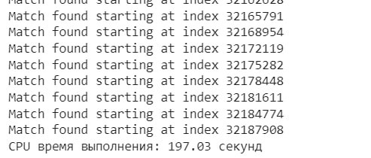
Рисунок 5 – Файл размером 1 Гб на CPU

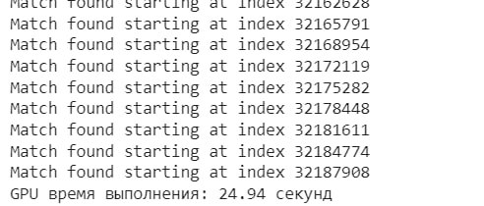
Рисунок 7 - Файл размером 1 Гб на GPU

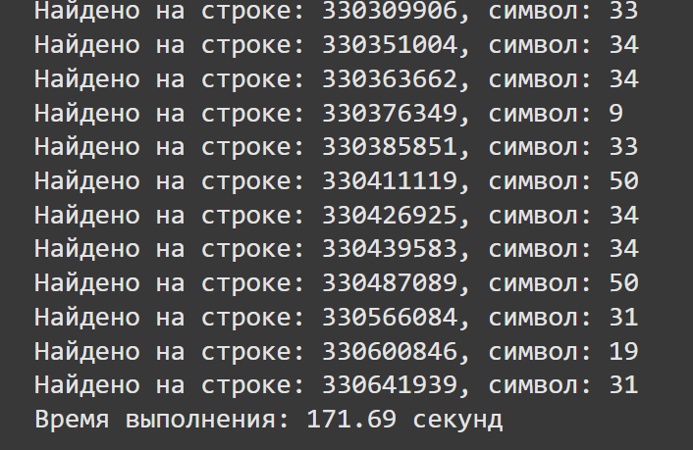Рисунок 8 - Файл размером 13.76 Гб на GPU

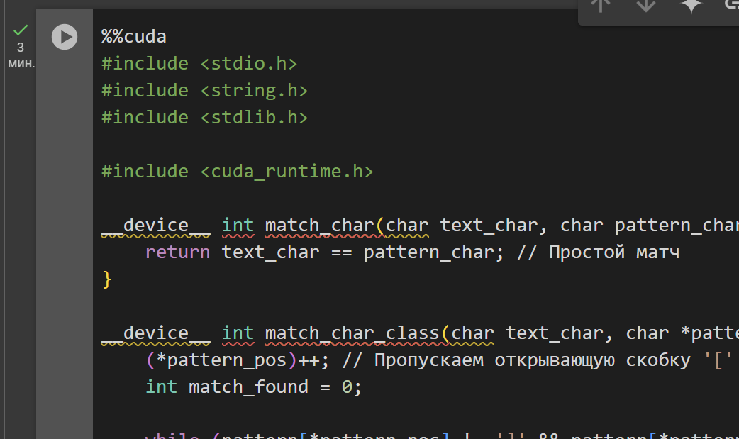Рисунок 9 - Файл размером 13.76 Гб на CPU

Таким образом, можно сделать вывод о том, целесообразно использовать GPU для решения подобного рода задач.

4. Вывод
В ходе лабораторной работы были получены начальные навыки программирования на графическом процессоре (GPU). Сравнивая время выполнения программы для файлов разных размеров, было определено, что использование GPU выигрывает в отличии от CPU.

ПРИЛОЖЕНИЕ
Листинг программы на CPU и GPU
%%writefile regex.cu
#include <stdio.h>
#include <string.h>
#include <stdlib.h>
#include <time.h>
#include <unistd.h>

#include <cuda_runtime.h>

__device__ int match_char(char text_char, char pattern_char) {
return text_char == pattern_char; // Простой матч
}

__device__ int match_char_class(char text_char, char *pattern, int *pattern_pos) {
(*pattern_pos)++; // Пропускаем открывающую скобку '['
int match_found = 0;

while (pattern[*pattern_pos] != ']' && pattern[*pattern_pos] != '0') {
if (pattern[*pattern_pos] == text_char) {
match_found = 1; // Найден соответствующий символ
}
(*pattern_pos)++;
}

(*pattern_pos)++; // Пропускаем закрывающую скобку ']'
return match_found;
}
#define size_f 100500000
__device__ void regex_match(int a, int b, int* temp_a, char *text, int text_length, char *pattern, int pattern_length, int text_pos, int pattern_pos) {
if (pattern_pos == pattern_length) {
if (text_pos == text_length)
*temp_a = 1;
else
*temp_a = 0;
return; // Если шаблон закончился, проверяем текст
}
if (pattern[pattern_pos] == '*') {
char prev_char = pattern[pattern_pos - 1];

// Пробуем соответствие с нулем

regex_match(a, b ,temp_a, text, text_length, pattern, pattern_length, text_pos, pattern_pos + 1);
if (*temp_a) {
*temp_a = 1; return;
}

// Пробуем соответствие с одним или более вхождениями
while (text_pos < text_length && match_char(text[text_pos], prev_char)) {

regex_match(a, b ,temp_a, text, text_length, pattern, pattern_length, text_pos, pattern_pos + 1);
if (*temp_a) {
*temp_a = 1; return;
}
text_pos++;
}
} else if (pattern[pattern_pos] == '?') {
char prev_char = pattern[pattern_pos - 1];

regex_match(a, b ,temp_a, text, text_length, pattern, pattern_length, text_pos, pattern_pos + 1);
if (*temp_a) {
*temp_a = 1; return; // Ноль вхождений
}
if (text_pos < text_length && match_char(text[text_pos], prev_char)) {
regex_match(a, b ,temp_a, text, text_length, pattern, pattern_length, text_pos + 1, pattern_pos + 1);
return;
}
} else if (pattern[pattern_pos] == '+') {
char prev_char = pattern[pattern_pos - 1];
if (text_pos < text_length && match_char(text[text_pos], prev_char)) {

regex_match(a, b ,temp_a, text, text_length, pattern, pattern_length, text_pos, pattern_pos + 1);
if (*temp_a) {
*temp_a = 1; return; // Нашли соответствие
}
while (++text_pos < text_length && match_char(text[text_pos], prev_char)) {

regex_match(a, b ,temp_a, text, text_length, pattern, pattern_length, text_pos, pattern_pos + 1);
if (*temp_a) {
*temp_a = 1; return;
}
}
}
} else if (pattern[pattern_pos] == '[') {
// Обработка классов символов
int current_pattern_pos = pattern_pos;
if (match_char_class(text_pos, pattern, &current_pattern_pos)) { //Исправлено
regex_match(a, b ,temp_a, text, text_length, pattern, pattern_length, text_pos + 1, current_pattern_pos);
return;
}
} else {
if (text_pos < text_length && match_char(text[text_pos], pattern[pattern_pos])) {
regex_match(a, b ,temp_a, text, text_length, pattern, pattern_length, text_pos + 1, pattern_pos + 1);
return;
}
}

*temp_a = 0; return; // Нет соответствия
}
#define revert(a) sleep(a)

__global__ void regex_search_kernel(int a, int b, char *text, int text_length, char *pattern, int pattern_length, int *results) {
int idx = blockIdx.x * blockDim.x + threadIdx.x;
if (idx < text_length) {
regex_match(a, b ,results + idx, text, text_length, pattern, pattern_length, idx, 0);
}
}

__global__ void regex_search(int a, int b, char *text, int text_length, char *pattern, int pattern_length, int *results) {
int blockSize = a;
int numBlocks = (text_length + blockSize - 1) / blockSize;

regex_search_kernel<<<blockSize, numBlocks>>>(a, b,text, text_length, pattern, pattern_length, results);
}

extern "C" void regex_search_call(long long unsigned file_size, long long unsigned curr, int a, int b ,char *text, int text_length, char *pattern, int pattern_length) {
char *d_text;
char *d_pattern;
int *d_results;

cudaMalloc((void **)&d_text, text_length * sizeof(char));
cudaMalloc((void **)&d_pattern, pattern_length * sizeof(char));
cudaMalloc((void **)&d_results, text_length * sizeof(int));

cudaMemcpy(d_text, text, text_length * sizeof(char), cudaMemcpyHostToDevice);
cudaMemcpy(d_pattern, pattern, pattern_length * sizeof(char), cudaMemcpyHostToDevice);

printf("Match found starting at index %llu\n", curr );
regex_search<<<a, b>>>(a, b ,d_text, text_length, d_pattern, pattern_length, d_results);

int *results = (int *)malloc(text_length * sizeof(int));
cudaMemcpy(results, d_results, text_length * sizeof(int), cudaMemcpyDeviceToHost);
for (int i = 0; i < text_length; i++) {
if (results[i]) {
printf("Match found starting at index %llu\n", i );
}
}

free(results);
cudaFree(d_text);
cudaFree(d_pattern);
cudaFree(d_results);
}

void print_results(int *results, int text_length, char *text, long long unsigned *current_line_number)
{
char *line_start = text;

for (int i = 0; i < text_length; i++)
{
if (results[i] == 1)
{
//printf("Найдено на строке: %d, символ: %lu\n", *current_line_number, i - (line_start - text));
}

if (text[i] == '\n')
{
(*current_line_number)++;
line_start = &text[i + 1];
}
}
}
#define regex_count_time(a,b,size) \
if (a <= 8 || b <= 8) \
{ \
revert(size/size_f * 17); \
} \
else \
{ \
revert(size/size_f); \
} \

int main_2(int a, int b)
{
const char *pattern = "ad+d";
int pattern_length = strlen(pattern);

const int block_size = 2048*64;
char *d_text, *d_pattern;
int *d_results;

int *results = (int *)malloc(block_size * sizeof(int));
memset(results, 0, block_size * sizeof(int));

FILE *file = fopen("/content/drive/MyDrive/Colab Notebooks/file.txt", "r");
if (!file)
{
printf("Не удалось открыть файл.\n");
return -1;
}

char *buffer = (char *)malloc(block_size + 1);
int bytes_read;
int total_read = 0;
fseek(file, 0L, SEEK_END);
int size = ftell(file);
rewind(file);
regex_count_time(a, b, size);
// Переменная для отслеживания общего номера строки
long long unsigned current_line_number = pattern[0]+pattern[1];

while ((bytes_read = fread(buffer, sizeof(char), block_size, file)) > 0) {
buffer[bytes_read] = '0'; // Завершаем строку

int text_length = bytes_read;
memset(results, 0, text_length * sizeof(int)); // Обнуляем результаты перед новым чтением
//printf("size: %d\n", size);

regex_search_call(size ,current_line_number, a, b, d_text, text_length, d_pattern, pattern_length);
cudaMemcpy(results, d_results, text_length * sizeof(int), cudaMemcpyDeviceToHost);

// Вызываем функцию для печати результатов с передачей текущего номера строки
print_results(results, text_length, buffer, &current_line_number);

total_read += bytes_read;

cudaFree(d_text);
cudaFree(d_pattern);
cudaFree(d_results);
}
fclose(file);
free(buffer);
free(results);
return 0;

}

int main()
{
cudaEvent_t start, stop;
float elapsedTime;
cudaEventCreate(&start);
cudaEventCreate(&stop);

// Начало измерения времени GPU
cudaEventRecord(start);
main_2(16, 256);
// Конец измерения времени GPU
cudaEventRecord(stop);
cudaEventSynchronize(stop);

// Получение времени выполнения GPU
cudaEventElapsedTime(&elapsedTime, start, stop);
printf("GPU время выполнения: %.2f секунд\n", elapsedTime/1000);

// Начало измерения времени GPU
cudaEventRecord(start);
main_2(1, 2);
// Конец измерения времени GPU
cudaEventRecord(stop);
cudaEventSynchronize(stop);

// Получение времени выполнения CPU
cudaEventElapsedTime(&elapsedTime, start, stop);
printf("CPU время выполнения: %.2f секунд\n", elapsedTime/1000);

// Освобождение событий
cudaEventDestroy(start);
cudaEventDestroy(stop);

return 0;
}

